

智就业学生用户操作说明手册

智就业学生用户操作说明手册 1
一、产品整体概述 2
1. 整体概述 2
2. 适配终端 2
二、学生端（PCweb）操作说明 3
1. 登录 3
1.1、 账号登录 3
1.2、 手机号绑定 4
1.3、 学号绑定 4
2. 线上专场招聘会 4
3. 职位列表（职位投递） 5
4. 个人竞争力 5
5. 职业测评 6
6. 学生简历 7
7. 面试助手 8
8. 即时通讯 8
9. 视频面试 9

一、产品整体概述

整体概述
智就业SaaS服务平台学生端，是提供给学生用户线上求职使用，进行企业、职业（主动搜索和系统推荐）、就业资讯查看，并实现在线上完成简历填写、简历投递、在线沟通、笔试、面试、查看结果的完整流程。

适配终端
Pcweb：用户可使用谷歌、IE、火狐等主流浏览器进行网站访问。

二、学生端（PCweb）操作说明

登录

账号登录
- 、学校录入学生信息后（自行录入或者通过平台方录入），将批开学生账号和初始密码分发。
- 、学生用户通过打开浏览器（如谷歌、IE、火狐等）输入学校就业系统域名https://jlaudev.zhijy.com/、打开学生门户首页，点击右上角【登录】跳转至登录页面。
- 、点击【学生登录】切换至学生登录框，输入分配的【账号】和【初始密码】，并点击【登录】按钮进行账号登录。可点击记住密码，下次打开学生登录页自动显示上次记录的账号的和密码。

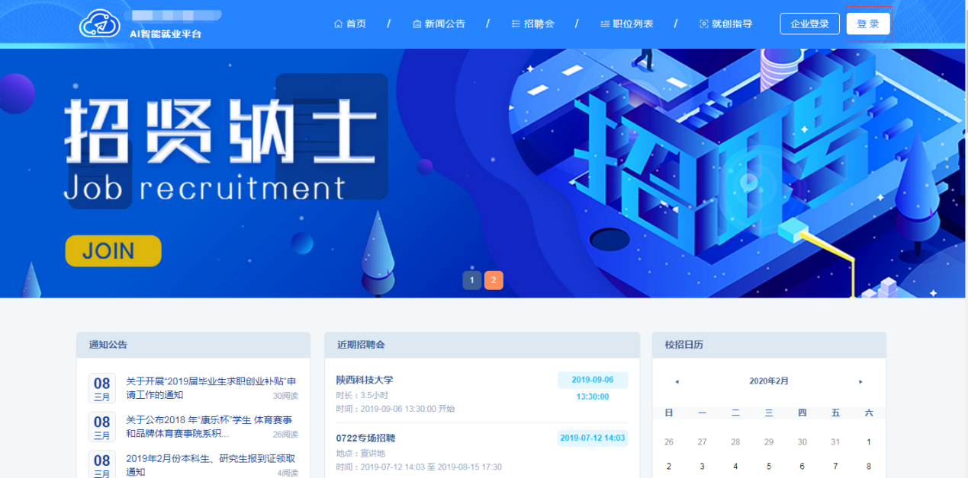
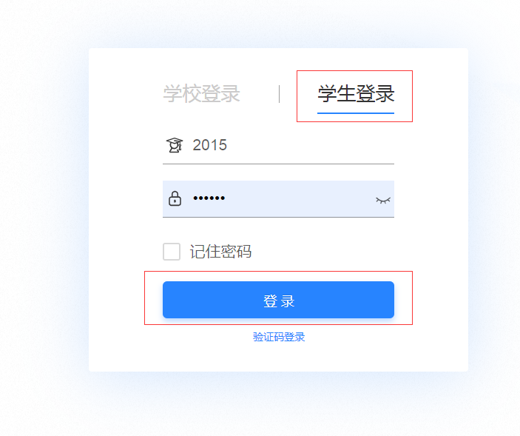

手机号绑定
如果用户未绑定手机号，登录后需要先进行手机号绑定。通过输入【手机号】并获取【验证码】完成。注意未完成手机号绑定无法完成登录。绑定过程会【校验】手机号的【合法性】及【唯一性】，如果当前手机号已绑定，可以使用改手机号进行登录。

学号绑定
学号绑定是基于使用验证码登录情况下，系统判断当前登录手机号没有关联的学号，会跳出提示框，提示用户进行学号绑定。填写【学号】和【密码】进行学号绑定，注意未完成学号绑定无法完成登录。绑定过程会【校验】学号的【是否存在】及【唯一性】，如果当前学号不存在，无法绑定。如果学号已被绑定过的，使用该学号登录即可。

线上专场招聘会
【功能说明】
由企业进行专场招聘会申请（宣讲会），并由学校进行审核安排。学生可查看、报名招聘会，进行职位投递。且可在APP上，观看宣讲会直播或录播内容，并参与到招聘会的讨论或提问等互动行为当中。
【操作路径】
导航点击【招聘会】 ＞ 选择【线上招聘会】 ＞ 选择参与的【线上专场招聘会】 ＞ 点击【报名】参与，必须登录且未报名过才可以报名，可查看招聘会详情 ＞ 等待招聘会开始时间 ＞ 打开APP学生端进行参与。
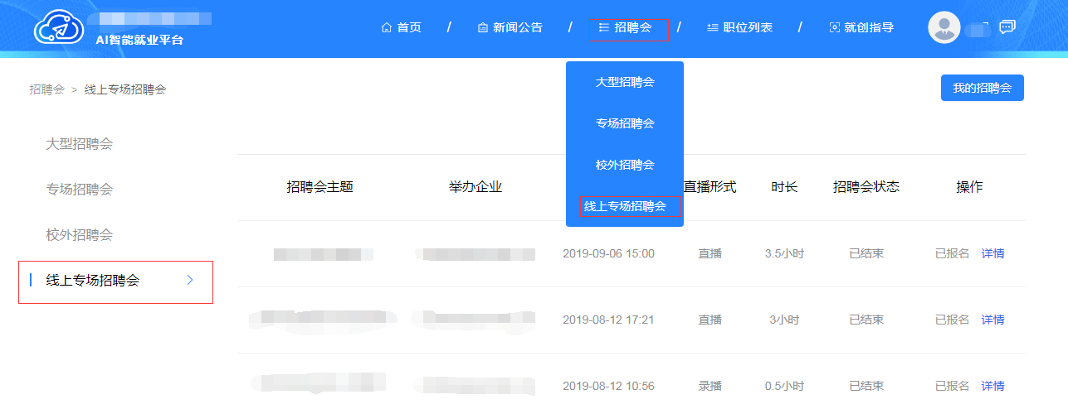

职位列表（职位投递）
【功能说明】
学生通过自行搜索、系统推荐、学校推荐等方式获取职位列表，并可以进行查询/投递/即时通讯/收藏/屏蔽等
【操作路径】
导航点击【职位列表】 ＞ 打开职位列表，可以进行条件筛选 ＞ 选择职位 ＞ 打开职位详情 ＞ 点击投递，部分状态下不可投递，如简历未达标、已投递过、职位下线等 ＞ 点击右上角【个人中心】 ＞ 左边栏点击【面试助手】 ＞ 查看面试进度

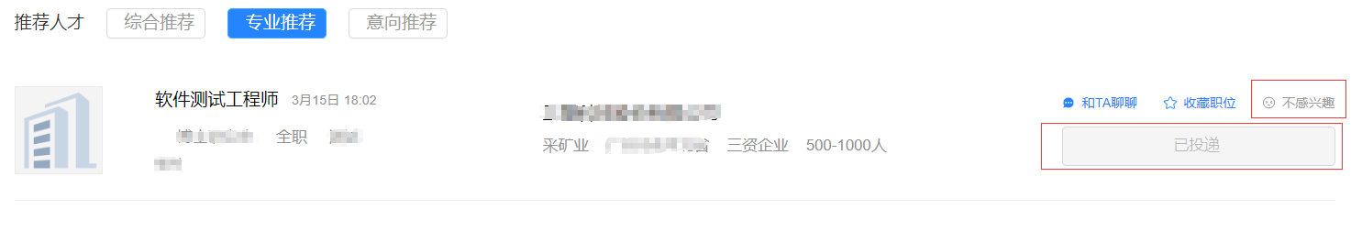

个人竞争力
【功能说明】
用户可以查看自己与职位的匹配程度，以及在所有投递竞争者中的优劣势。
【操作路径】
导航点击【职位列表】 ＞ 打开职位列表，可以进行条件筛选 ＞ 选择职位 ＞ 打开职位详情 ＞ 点击查看【个人详细竞争力】，必须是登录用户 ＞ 跳转个人竞争力详情页
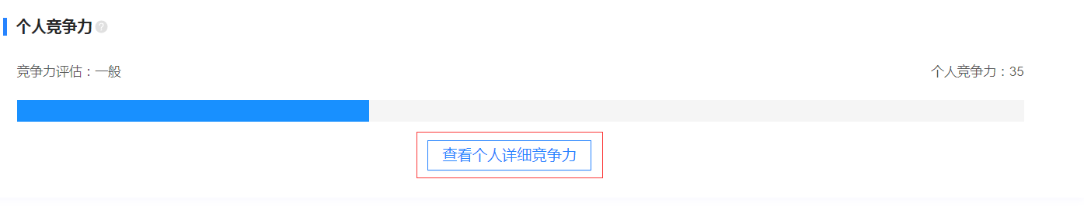

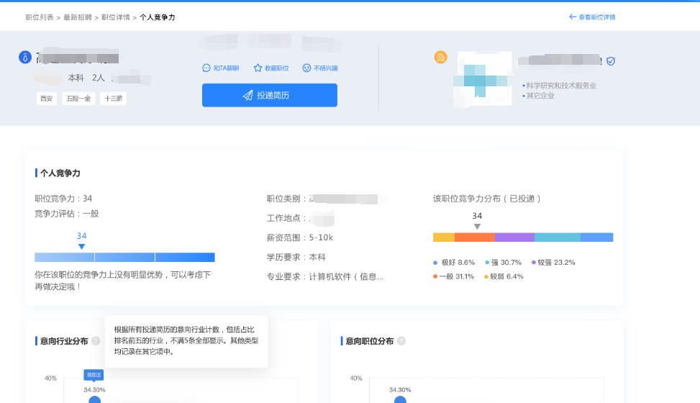

职业测评
【功能说明】
用户可以查看自己与职位的匹配程度，以及在所有投递竞争者中的优劣势。
【操作路径】
导航移至【就创指导】 ＞ 选择职业测评 ＞ 选择测试题 ＞ 打开提示 ＞ 根据题目要求进行测试，需要登录 ＞ 完成测试，查看测评结果（需完成所有题目）以及推荐职位


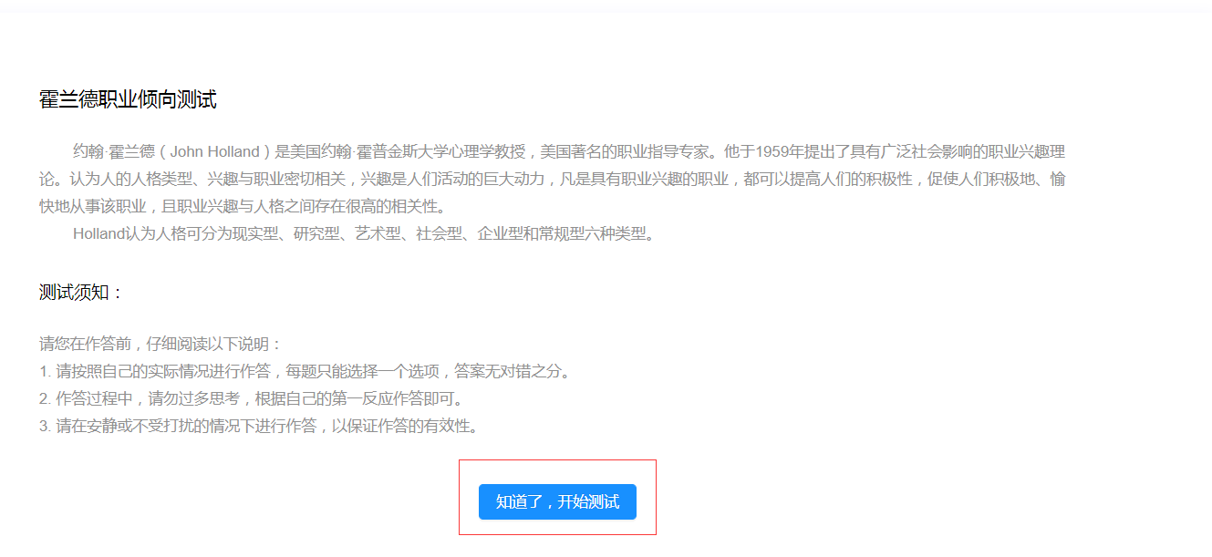

学生简历
【功能说明】
学生用户可以查看/编辑简历，并在投递职位，向企业展示该简历。
【操作路径】
点击个人中心 ＞ 左边菜单栏选择【我的简历】 ＞ 根据要求完成简历信息，默认会显示基本信息，只有>=60% 才可以投递并展示在企业端。

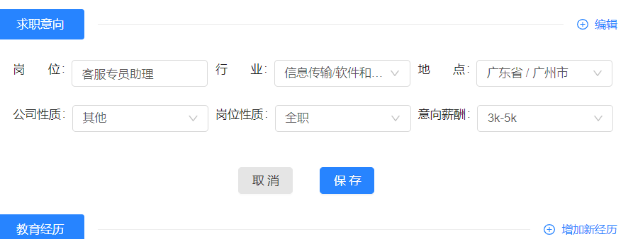

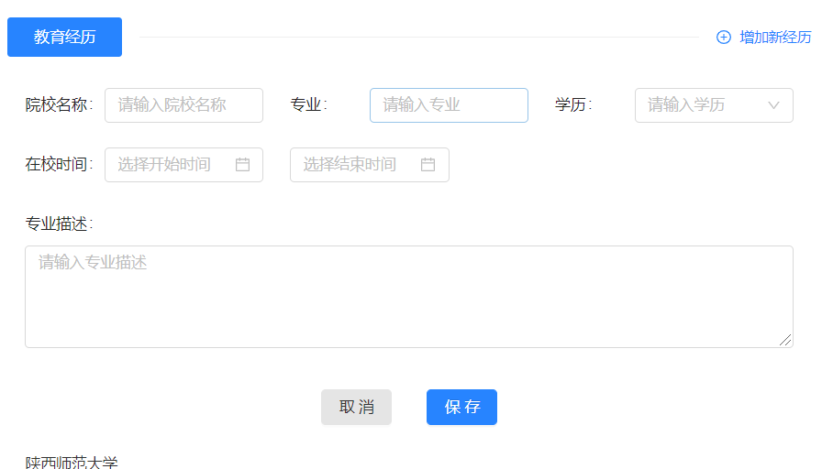

面试助手
【功能说明】
用户可以通过面试助手查看已投递的职位进度，并可以与企业用户保持沟通和信息同步。
【操作路径】
点击个人中心 ＞ 左边菜单栏选择【面试助手】 ＞ 根据状态选择，查看需要了解的职位状态。并可以进行在线沟通，查看进度等。

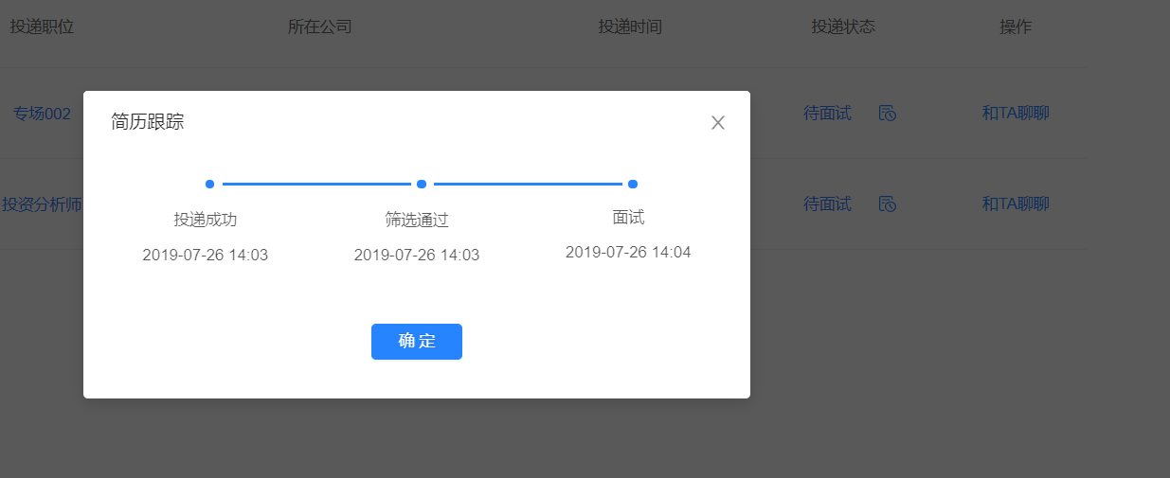

即时通讯
【功能说明】
学生用户可以像其它及时通讯工具一样与投递职位所在企业进行线上沟通，需手动选择沟通的企业用户。可以向学生【发送】文本、表情、发送简历等。
【操作路径】
点击右上角会话入口（包括职位列表、面试助手、职位详情等聊天入口） 打开会话弹层 ＞ 左边联系人选择（如果没有联系人记录会提示跳转） ＞ 打开右边会话框 ＞ 向企业用户发送内容

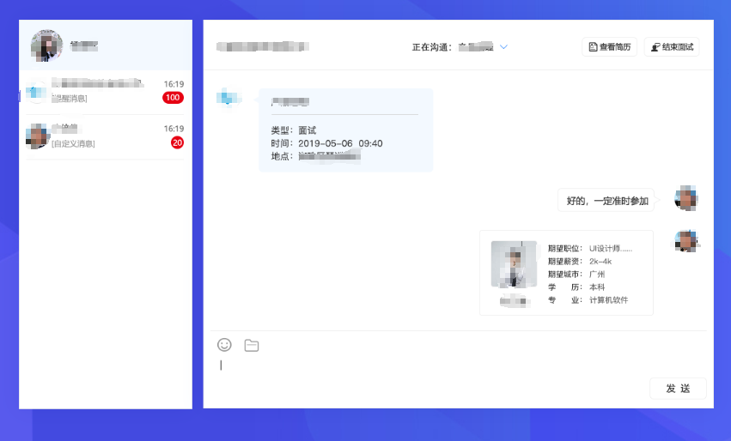

视频面试
【功能说明】
学生用户可以在特定状态下，可以接收已投递简历所在企业用户发起视频面试邀约，并进行线上面试。
【操作路径】
点击右上角会话入口（包括职位列表、面试助手、职位详情等聊天入口） 打开会话弹层 ＞ 接收面试邀约 ＞ 打开在线视频画面进行沟通

